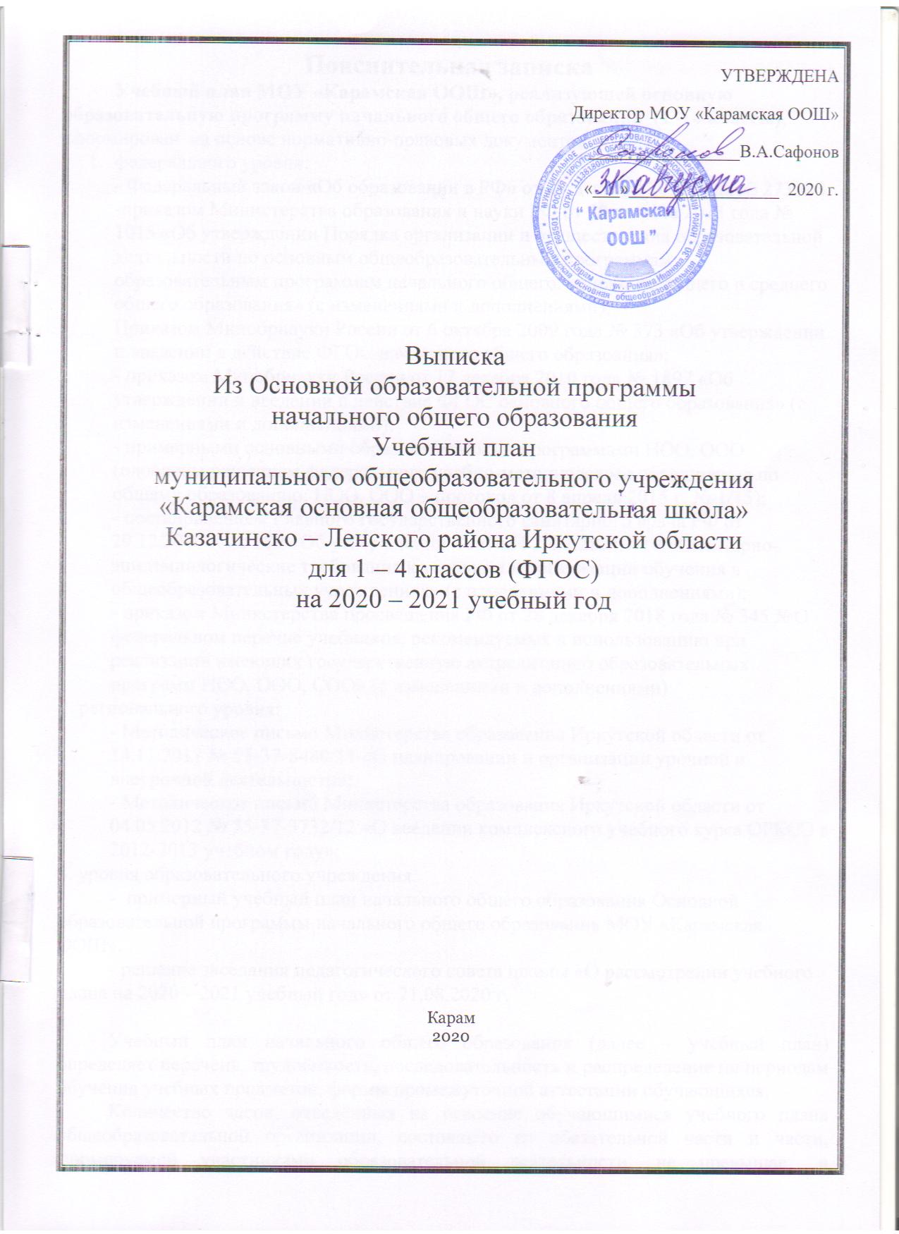

Пояснительная записка
Учебный план МОУ «Карамская ООШ», реализующей основную образовательную программу начального общего образования (1 – 4 классы), сформирован на основе нормативно-правовых документов:
- федерального уровня:
- Федеральный закон «Об образовании в РФ» от 29 декабря 2012 года № 273-ФЗ
-приказом Министерства образования и науки РФ от 30 августа 2013 года № 1015 «Об утверждении Порядка организации и осуществления образовательной деятельности по основным общеобразовательным программам – образовательным программам начального общего, основного общего и среднего общего образования» (с изменениями и дополнениями);
Приказом Минобрнауки России от 6 октября 2009 года № 373 «Об утверждении и введении в действие ФГОС начального общего образоания»;
- приказом Минобрнауки России от 17 декабря 2010 года № 1897 «Об утверждении и введении в действие ФГОС основного общего образования» (с изменениями и дополнениями);
- примерными основными образовательными программами НОО, ООО (одобрены решением федерального учебно-методического объединения по общему образованию: НОО, ООО – протокол от 8 апреля 2015 г. № 1/15);
- постановлением Главного государственного санитарного врача РФ от 29.12.2010 г. № 189 «Об утверждении СанПиН 2.4.2.2821 – 10 «Санитарно-эпидемиологические требования к условиям и организации обучения в общеобразовательных учреждениях» (с изменениями и дополнениями);
- приказом Министерства просвещения РФ от 28 декабря 2018 года № 345 №О федеральном перечне учебников, рекомендуемых к использованию при реализации имеющих государственную аккредитацию образовательных программ НОО, ООО, СОО» (с изменениями и дополнениями)
2. регионального уровня:
- Методическое письмо Министерства образования Иркутской области от 14.11.2011 № 55-37-8480/11 «О планировании и организации урочной и внеурочной деятельности»;
- Методическое письмо Министерства образования Иркутской области от 04.05.2012 № 55-37-3732/12 «О введении комплексного учебного курса ОРКСЭ в 2012-2013 учебном году»;
3. уровня образовательного учреждения:
- примерный учебный план начального общего образования Основной образовательной программы начального общего образования МОУ «Карамская ООШ».
- решение заседания педагогического совета школы «О рассмотрении учебного плана на 2020 – 2021 учебный год» от 21.08.2020 г.

Учебный план начального общего образования (далее – учебный план) определяет перечень, трудоёмкость, последовательность и распределение по периодам обучения учебных предметов, формы промежуточной аттестации обучающихся.
Количество часов, отведённых на освоение обучающимися учебного плана общеобразовательной организации, состоящего из обязательной части и части, формируемой участниками образовательной деятельности, не превышает в совокупности величину недельной образовательной нагрузки, установленную СанПиН 2.4.2.2821-10.
Для начального общего образования принят за основу вариант примерного учебного плана для образовательных организаций, в которых обучение ведётся на русском языке (по шестидневной учебной неделе), обеспечивает преподавание и изучение государственного языка Российской Федерации.
Учебный план МОУ «Карамская ООШ» начального общего образования на 2020-2021 учебный год обеспечивает выполнение гигиенических требований к режиму образовательного процесса, установленных СанПиН 2.4.2.2821-10 «Санитарно-эпидемиологические требования к условиям и организации обучения в общеобразовательных учреждениях», утверждённых постановлением Главного государственного санитарного врача Российской Федерации от 29 декабря 2010 года № 189 (далее – СанПиН 2.4.2.2821-10), а также Санитарно-эпидемиологические правила СП 3.1/2.4.3598-20 «Санитарно-эпидемиологические требования к устройству, содержанию и организации работы образовательных организаций и других объектов социальной инфраструктуры для детей и молодёжи в условиях распространения новой коронавирусной инфекции (COVID-19)», утверждённые постановлением Главного государственного санитарного врача РФ № 16 от 30.06.2020; постановление Главного государственного санитарного врача РФ № 18 от 07.07.2020 «О внесении изменений в постановление № 7 от 18.03.2020 «Об обеспечении режима изоляции в целях предотвращения распространения COVID-19».
Решением педагогического совета от 21.08.2020 г. с учётом требований СанПиН 2.4.2.2821-10., в соответствии с Уставом МОУ «Карамская ООШ» установлен режим работы по шестидневной учебной неделе, продолжительность урока устанавливается во 2 – 4 классах 40 минут в зимний период и 45 минут в весенне-осенний период; в 1 классе - «ступенчатый» режим: в сентябре 3 урока по 30 минут, до концаI полугодия – 4 урока по 35 минут, январь-май – 4 урока по 40 минут. В связи с малой наполняемостью классов сформированы класс-комплекты: 1+3 (7+1уч.) и 2+4 (3+1уч.) классы. В связи с особыми условиями обучения при угрозе распространения коронавирусной инфекции уроки могут быть сокращены на 10-15 минут и возможен переход на частично удалённое или полностью удалённое обучение.
Учебный план НОО реализуется по программам, рекомендованным Министерством образования Российской Федерации, составлен с учётом требований ФГОС для 1 – 4 классов по традиционной системе УМК «Школа России»; при составлении УП учтено объединение в класс-комплекты.
Количество часов, отведённых на освоение обучающимися учебного плана образовательной организации, состоящего из обязательной части и части, формируемой участниками образовательных отношений, в совокупности не превышает величину недельной образовательной нагрузки, установленную СанПиН 2.4.2.2821-10.
Максимально допустимая недельная аудиторная учебная нагрузка обучающихся составляет:
- в 1 классе – 21 час;
- во 2 – 4 классах – 26 часов.
Обязательная часть определяет состав учебных предметов обязательных предметных областей в соответствии с федеральным государственным образовательным стандартом начального общего образования и учебное время, отводимое на их изучение по классам (годам) обучения.
В предметной области «Иностранный язык» английский язык изучается со 2 класса, в связи с малой наполняемостью для проведения учебных занятий объединены 2 и 4 классы (3+1).
В учебный план 4 класса включён 1 час в неделю (34 часа в год) на изучение учебного предмета «Основы религиозных культур и светской этики» (далее – ОРКСЭ). Выбор модуля, изучаемого в рамках учебного предмета ОРКСЭ, осуществлён родителями (законными представителями) обучающихся. Выбор зафиксирован письменными заявлениями родителей (законных представителей) обучающихся. На основании произведённого выбора сформирована учебная группа для изучения модуля «Основы мировых религиозных культур».
В учебный план в предметной области «Родной язык и родная литература» введён в 1 классе учебный предмет «Родной язык». Часы, отведённые на учебный предмет «Родная литература» направлены на усиление предмета «Литературное чтение», часы, отведённые на изучение учебного предмета «Родной язык» и «Родная литература» во 2, 3, 4 классах, направлены на реализацию потребностей обучающихся в части, формируемой участниками образовательного процесса.
В целях обеспечения индивидуальных потребностей обучающихся часть учебного плана, формируемая участниками образовательных отношений, предусматривает:
- учебные занятия для углубленного изучения отдельных обязательных учебных предметов;
- учебные занятия, обеспечивающие различные интересы обучающихся, в том числе этнокультурные.

Учитывая пожелания родителей (законных представителей) обучающихся, в часть, формируемую участниками образовательного процесса, со 2 класса введён предмет «Информатика». Предмет направлен на формирование компьютерной грамотности, освоение информационно-коммуникационных технологий, развитие логического мышления, носит пропедевтический характер.
Также в часть, формируемую участниками образовательного процесса, включены:
Факультатив «Весёлый счёт»
Факультатив «Пишичитайка»,
которые направлены на коррекцию и углубление знаний по русскому языку, математике, литературному чтению за счёт часов, отведённых на введение учебного предмета «Родной язык» и «Родная литература».

Учебный план начального общего образования
- 4 классы)
2020 – 2021 учебный год (6-дневная неделя)
Предметные области | Учебные  предметы  Классы | Количество часов в неделю |  |  |  |  | Всего | С учётом объединения
 |  | I* | II** |  | III* | IV**
Обязательная часть
Русский язык и литературное чтение | Русский язык | 5 | 5 | 5 |  | 5 | 19 | 10
 | Литературное чтение | 3 | 4 | 4 |  | 4 | 11 | 8
Родной язык и литературное чтение на родном языке | Родной язык | 1 | - | - |  | - | 1 | 1
 | Литературное чтение на родном языке | - | - | - |  | - | - | -
Иностранный язык | Иностранный язык | - | 2 | 2 |  | 2 | 6 | 4
Математика и информатика | Математика | 4 | 4 | 4 |  | 4 | 16 | 8
Обществознание и естествознание | Окружающий мир | 2 | 2 | 2 |  | 2 | 8 | 4
Основы религиозных культур и светской этики | Основы религиозных культур и светской этики | - | - | - |  | 1 | 1 | 1
Искусство | Музыка | 1 | 1 | 1 |  | 1 | 4 | 2
 | Изобразительное искусство | 1 | 1 | 1 |  | 1 | 4 | 2
Технология | Технология | 1 | 1 | 1 |  | 1 | 4 | 2
Физическая культура | Физическая культура | 3 | 3 | 3 |  | 3 | 12 | 6
Итого: |  | 21 | 23 | 23 |  | 24 | 97 | 48  (37+11)
Часть, формируемая участниками образовательных отношений |  | - | 3 | 3 |  | 2 | 8 | 6
Информатика |  |  | 1 | 1 |  | 1 | 3 | 2
Факультатив «Весёлый счёт» |  |  | 1 | 1 |  | 1 | 3 | 2
Факультатив «Пишичитайка» |  |  | 1 | 1 |  |  | 2 | 2
Максимально допустимая недельная нагрузка |  | 21 | 26 | 26 |  | 26 | 99
Всего к оплате по НШ: |  |  |  |  |  |  | 54 (41+13)
* объединение в класс-комплекты 1+3
** объединение в класс-комплекты 2+4

В УП в скобках даны часы (учителей НШ+учителей-предметников)

Учебный год начинается 1 сентября 2020 года.
Продолжительность учебного года в 1 классе – 33 недели; во 2 – 4 классах составляет 34 недели.
Окончание учебных занятий: 1 – 4 классы – 28 мая 2020 года.
Длительность четвертей: 1 четверть – 9 недель,
2 четверть – 7 недель,
3 четверть – 10 недель, 1 класс – 9 недель
4 четверть – 8 недель.

Расписание каникул:
Классы | Каникулы |  |  |  |  |  |  |  | Всего  дней
 | осенние | выход | зимние | выход | дополнительные | весенние |  | выход
1 – 4 | 02.11 - 08.11 | 09.11  Понедельник | 30.12 – 10.01 | 11.01  Понедельник |  | 25.03 – 04.04 |  | 05.04  Понедельник
1 |  |  |  |  | 22.02 – 28.02  выход 01.03 |  |  |  | 37
Кол-во дней | 7 |  | 12 |  | 7 | 11 |  |  | 30
Кол-во учебных недель | 9 |  | 7 |  | 6+3 | 10 | 8 |  | 34  33

Продолжительность каникул в течение учебного года составляет не менее 30 календарных дней, летом - не менее 8 недель.

В соответствии с пунктом 22 статьи 2 Федерального закона № 273-ФЗ учебный план начального общего образования МОУ «Карамская ООШ» определяет формы промежуточной аттестации:
- сентябрь: входной контроль (математика, русский язык, литературное чтение, окружающий мир): комплексные контрольные работы, проверка техники чтения;
- декабрь – январь: полугодовой контроль (математика, русский язык, литературное чтение, окружающий мир): комплексные контрольные работы, проверка техники чтения;
- май: итоговый контроль (математика, русский язык, литературное чтение, окружающий мир): комплексные контрольные работы, проверка техники чтения.

